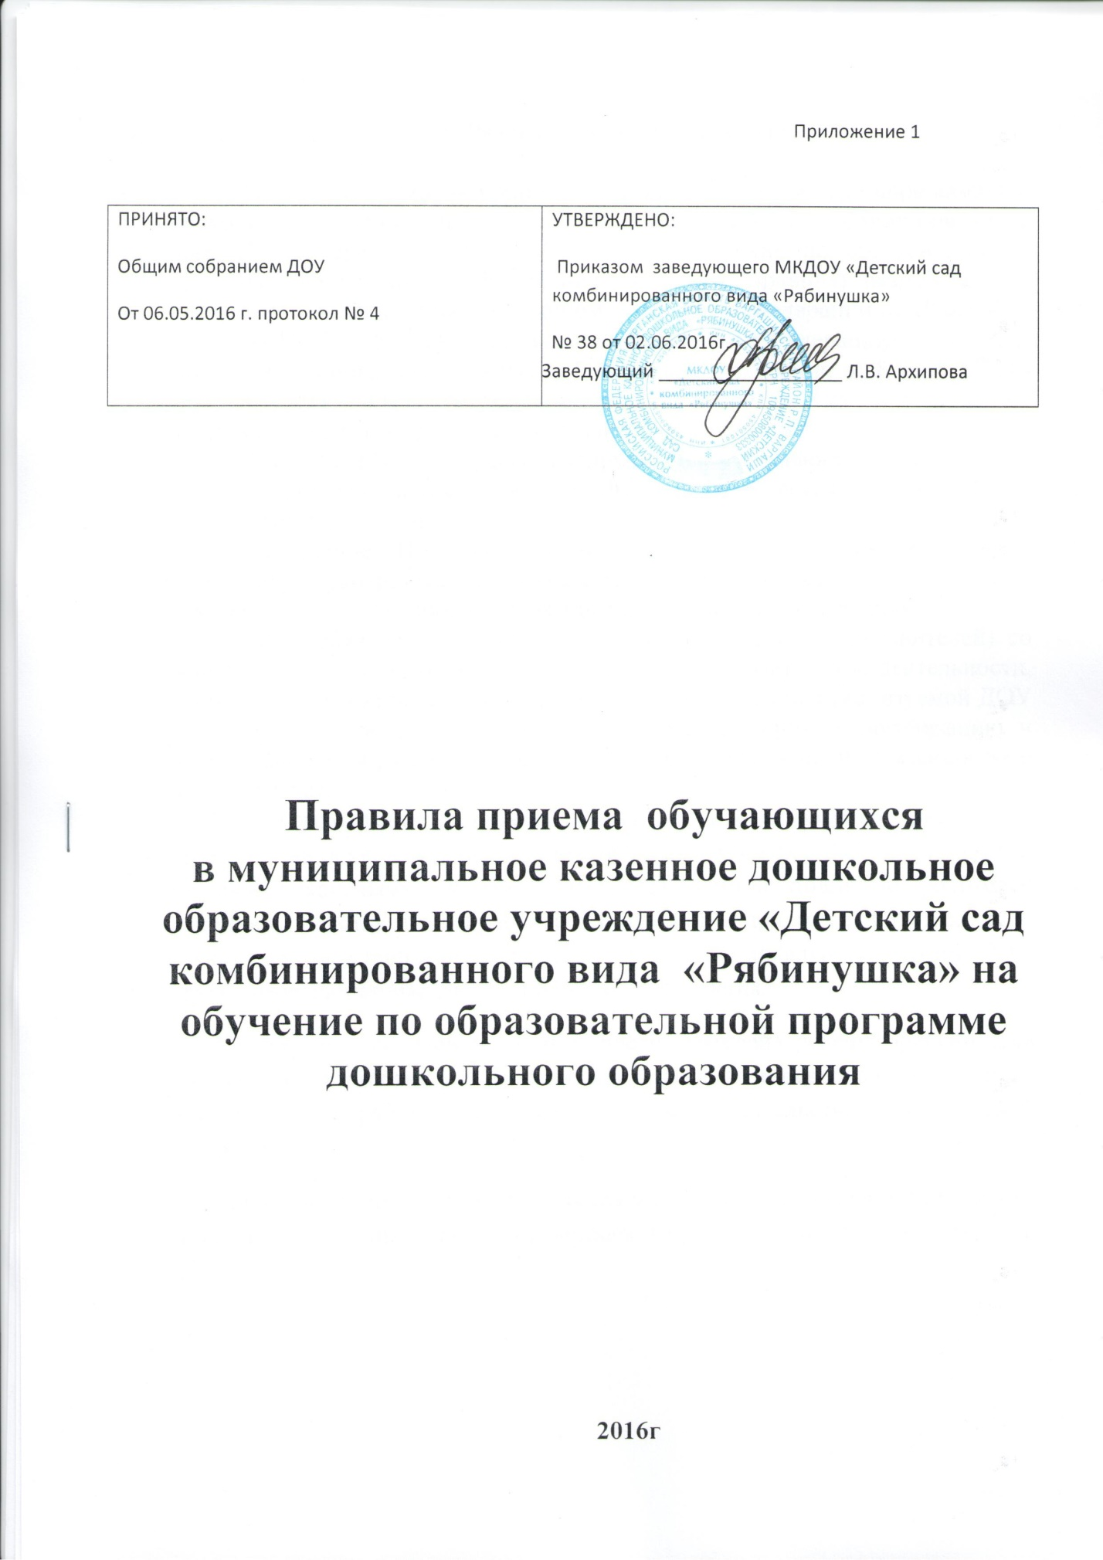

Раздел 1. Общие положения

1. Настоящие Правила приема обучающихся в муниципальное казенное дошкольное образовательное учреждение «Детский сад комбинированного вида «Рябинушка» (далее - ДОУ) на обучение по образовательной программе дошкольного образования (далее - Правила) разработаны в соответствии с Федеральным законом Российской Федерации от 29 декабря 2012 года № 273 - ФЗ «Об образовании в Российской Федерации», Приказом Министерства образования и науки Российской Федерации от 8 апреля 2014 года № 293 «Об утверждении порядка приема на обучение по образовательным программам дошкольного образования»,
2. Настоящие Правила регламентируют прием обучающихся в ДОУ.
Приём обучающихся в филиалы ДОУ осуществляется в соответствии с настоящими Правилами.
3. Настоящие Правила разработаны в целях создания условий для реализации гарантированного гражданам Российской Федерации права на получение общедоступного бесплатного дошкольного образования.
4. ДОУ обязано ознакомить родителей (законных представителей) со своим Уставом, лицензией на осуществление образовательной деятельности, с образовательной программой дошкольного образования реализуемой ДОУ и с другими локальными актами, регламентирующими организацию и осуществление образовательной деятельности, правами и обязанностями обучающегося.
5. Ознакомление родителей (законных представителей) ребенка, с лицензией на осуществление образовательной деятельности, Уставом ДОУ и другими локальными актами заверяется личной подписью родителей (законных представителей) ребенка в заявлении о приеме в ДОУ. Родители ( законные представители) могут ознакомиться с локальными актами ДОУ через информационные системы общего пользования.
Подписью родителей (законных представителей) ребенка фиксируется согласие на обработку их персональных данных и персональных данных ребенка в порядке, установленном законодательством Российской Федерации.
6. Согласно списку детей направленных в ДОУ, утвержденного Отделом образования Администрации Варгашинского района, производится прием в ДОУ.

Раздел 2. Прием детей в ДОУ
7. Правила приема обучающихся в ДОУ обеспечивают прием в ДОУ и филиал села Варгаши граждан, с учетом закрепленной территории в соответствии с нормативно-правовым актом Администрации Варгашинского района:
Закрепленная территория за ДОУ:
Ул. Осипенко;
Ул. Луговая;
Ул. Кирова д.1-133;
Ул. Инкубаторская;
Ул. Водопроводная;
Ул. Степная;
Ул. Серова;
Ул. Ленина;
Ул. Героев;
Ул. Чапаева;
Ул. Колесникова;
Ул. Пушкина;
Пер. Нефтебазовский;
Пер. Зеленый;
Пер. Октября;
Ул.Жукова;
Ул. Безрукова;
Ул. Космонавтов;
Ул.Олимпийская;
Ул. Кузнецова;
Ул.Томина;
Ул. Лесная;
Ул.Уральская;
Ул. Тельмана;
Ул. Первомайская;
Ул. Белинского;
Пер.Красноармейский;
Пер. Тургенева;
Ул.Есенина;
Пер.Макаренко;
Ул.Рабочая;
Ул.Родионова;
Ул.Пичугина;
Ул.Физкультурная;
Ул.Южная;
Ул.Пролетарская;
Ул.Школьная;
Ул.Н.Аргентовская;
Ул.Володарского;
Ул.Терешковой;
Ул.Менделеева;
Ул.Маяковского;
Ул.Достоевского;
Ул.Лермонтова;
Ул.К.Мяготина;
Ул.Гоголя;
Ул. Чехова;
Ул.Калинина;
Ул.Чернышевского;
Ул.Механизаторов;
Ул.Заводская.
Филиал села Варгаши – д. Варгаши

8. Прием в ДОУ осуществляется по личному заявлению родителя (законного представителя) ребенка, при предъявлении оригинала документа, удостоверяющего личность родителя (законного представителя), либо оригинала документа, удостоверяющего личность иностранного гражданина и лица без гражданства в Российской Федерации в соответствии со статьей 10 Федерального закона от 25июля 2002 г. N 115-ФЗ "О правовом положении иностранных граждан в Российской Федерации" (Собрание законодательства Российской Федерации, 2002, N 30, ст. 3032).
Для приема в образовательную организацию:
а) родители (законные представители) детей, проживающих на закрепленной территории, для зачисления ребенка в ДОУ дополнительно предъявляют оригинал свидетельства о рождении ребенка или документ, подтверждающий родство заявителя (или законность представления прав ребенка), свидетельство о регистрации ребенка по месту жительства или по месту пребывания на закрепленной территории или документ, содержащий сведения о регистрации ребенка по месту жительства или по месту пребывания;
б) родители (законные представители) детей, не проживающих на закрепленной территории, дополнительно предъявляют свидетельство о рождении ребенка.
Прием детей, впервые поступающих в образовательную организацию, осуществляется на основании медицинского заключения.
9. ДОУ может осуществлять прием указанного заявления в форме электронного документа с использованием информационно-телекоммуникационных сетей общего пользования.
10. В заявлении родителями (законными представителями) ребенка указываются следующие сведения:
а) фамилия, имя, отчество (последнее - при наличии) ребенка;
б) дата и место рождения ребенка;
в) фамилия, имя, отчество (последнее - при наличии) родителей (законных представителей) ребенка;
г) адрес места жительства ребенка, его родителей (законных представителей);
д) контактные телефоны родителей (законных представителей) ребенка.
11. Форма заявления размещается ДОУ на информационном стенде и на официальном сайте образовательной организации в сети Интернет.
12. Родители (законные представители) детей, являющихся иностранными гражданами или лицами без гражданства, дополнительно предъявляют документ, подтверждающий родство заявителя (или законность представления прав ребенка), и документ, подтверждающий право заявителя на пребывание в Российской Федерации.
Иностранные граждане и лица без гражданства все документы представляют на русском языке или вместе с заверенным в установленном порядке переводом на русский язык.
13. Дети с ограниченными возможностями здоровья принимаются на обучение по адаптированной образовательной программе дошкольного образования только с согласия родителей (законных представителей) и на основании рекомендаций психолого -медико-педагогической комиссии.
14. После получения списка детей направленных в ДОУ, утвержденного Отделом образования, ДОУ осуществляет информирование родителей о предоставлении места ребенку в течение трёх рабочих дней.
15. В течение пяти рабочих дней со дня информирования, родители (законные представители) подтверждают свое прибытие ( не прибытие) в ДОУ подачей заявления.
16. Дети, родители (законные представители) которых не представили необходимые для приема документы в соответствии с пунктом 8 настоящих Правил, остаются на учете детей, нуждающихся в предоставлении места в ДОУ. Место в ДОУ ребенку предоставляется при освобождении мест в соответствующей возрастной группе в течение года.
17. ДОУ после завершения приема заявлений и документов от родителей (законных представителей) детей, зарегистрированных на закрепленной территории, в течение 1 рабочего дня письменно извещает Отдел образования Администрации Варгашинского района о наличии свободных мест. Информация о наличии свободных мест в ДОУ размещается на сайте ДОУ.
18. Заявление о приеме в ДОУ и прилагаемые к нему документы, представленные родителями (законными представителями) детей, регистрируются руководителем ДОУ или уполномоченным им должностным лицом, ответственным за прием документов, в Журнале приема заявлений о приеме в ДОУ. Журнал прошнурован, пронумерован, скреплен печатью и подписью заведующего ДОУ. После регистрации заявления родителям (законным представителям) детей выдается расписка в получении документов, содержащая информацию о регистрационном номере заявления о приеме ребенка в ДОУ, перечне представленных документов. Расписка заверяется подписью должностного лица ДОУ, ответственного за прием документов, и печатью ДОУ.
19. После приема документов, указанных в п. 8 настоящих Правил, ДОУ заключает договор об образовании по образовательной программе дошкольного образования с родителями (законными представителями) ребенка. Договор заключается в 2-х экземплярах, с выдачей 1-го экземпляра договора родителю (законному представителю). Договор не может противоречить Уставу дошкольной организации, настоящим Правилам и Законодательству Российской Федерации.
20. При поступлении ребенка в ДОУ руководителем издается распорядительный акт (приказ) о его зачислении в течение трех рабочих дней после заключения договора , приказ после издания в трехдневный срок размещается на информационном стенде ДОУ и на официальном сайте ДОУ в сети Интернет.
21. Отчисление детей из ДОУ оформляется соответствующим приказом руководителя.
22. После издания распорядительного акта (приказа) ребенок снимается с учета детей, нуждающихся в предоставлении места в ДОУ.
23. Заведующий ДОУ ведет книгу учета движения детей в ДОУ (далее по тексту – Книга). Книга предназначена для регистрации сведений о детях, родителях (законных представителях) и контроля движения детей в ДОУ.
Книга должна быть прошнурована, пронумерована, скреплена печатью и подписью заведующего ДОУ.
Книга содержит следующие сведения:
№ п\п;
фамилия, имя, отчество, ребенка; число, месяц, год рождения ребенка; домашний адрес, телефон; фамилия, имя, отчество матери; контактный телефон матери;
фамилия, имя, отчество отца;
контактный телефон отца;
дата зачисления ребенка в ДОУ (№ приказа о зачислении);
дата отчисления ребенка (№ приказа отчисления ребенка из ДОУ).
Раздел 3. Порядок перевода детей
24. Перевод детей в следующую возрастную группу осуществляется
ежегодно до 1 сентября нового учебного года, на основании приказа
заведующего ДОУ.
25. Перевод детей из группы в другую группу осуществляется на основании заявления родителей (законных представителей) и оформляется
приказом заведующего ДОУ.
26. Перевод детей из группы общеразвивающей направленности в группу
компенсирующей (комбинированной) направленности для детей с нарушениями речи осуществляется при наличии заключения психолого- медико-педагогической комиссии и личного заявления родителей (законных
представителей).
Раздел 4. Заключительные положения
27. ДОУ не вправе устанавливать дополнительные условия приема: вступительные взносы в виде денежных и материальных средств.
28. Прием в ДОУ осуществляется в течение всего календарного года при наличии свободных мест.
В приеме в ДОУ может быть отказано только по причине отсутствия в нем свободных мест. В случае отсутствия места в ДОУ родители (законные представители) ребенка обращаются непосредственно в Отдел образования Администрации Варгашинского района для решения вопроса о его устройстве в другую образовательную организацию
29. Списки детей направленных в ДОУ хранятся до отчисления детей из ДОУ.
30. На каждого ребенка, зачисленного в ДОУ, заводится личное дело, в котором хранятся все сданные документы.
31. Копии предъявляемых при приеме документов хранятся в ДОУ на время обучения ребенка в ДОУ.
32.Родители (законные представители), представившие в ДОУ заведомо ложные документы или недостоверную информацию, несут ответственность, предусмотренную законодательством Российской Федерации.

